ПАМЯТКА
ПРОКУРАТУРА ЗАДНЕПРОВСКОГО РАЙОНА РАЗЪЯСНЯЕТ
Превентивные меры, направленные на профилактику преступлений в сфере нарушений правил дорожного движения
Обязанности пешеходов | Обязанности пассажиров | Обязанности водителя велосипеда
1) Двигаться по тротуарам, пешеходным дорожкам, велопешеходным дорожкам;  2) Если нету тротуаров – идти в один ряд по краю проезжей части или по велосипедной дорожке;  3) При движении по краю проезжей части – идти навстречу движению транспортных средств;  4) В темное время суток, при переходе дороги необходимо иметь при себе предметы со световозвращающими элементами. | 1) При поездке на транспортном средстве, оборудованном ремнями безопасности, быть пристегнутыми ими. При поездке на мотоцикле – быть в шлеме;  2) Посадку и высадку производить со стороны тротуара или обочины;  3) Если посадка и высадка невозможна со стороны тротуара или обочины, она может осуществляться со стороны проезжей части при условии, что это безопасно и не создает помех окружающим. | 1) Перед поездкой надеть экипировку – шлем, наколенники и налокотники;  2) При выполнении поворота или остановки необходимо предупреждать окружающих сигналом руки;  3) Движение велосипедистов старше 14 лет должно осуществляться по велосипедной, велопешеходной дорожкам или по полосе для велосипедистов.
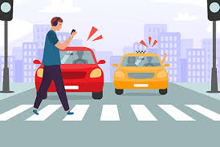 | 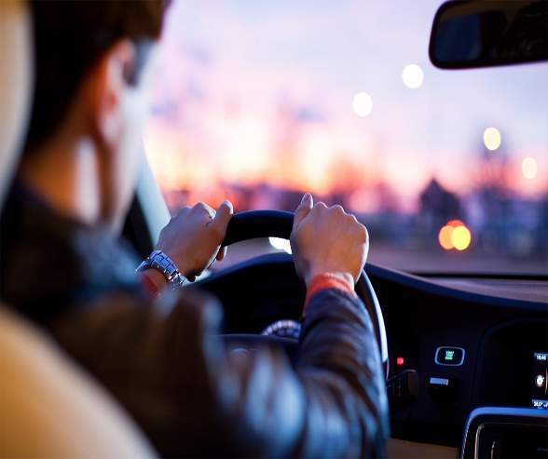 | 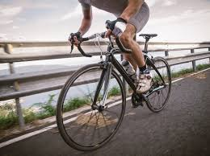
ОПАСНО:  При переходе через дорогу слушать музыку в наушниках, пользоваться мобильным телефоном;  При переходе через дорогу находиться в капюшоне, так как это снижает обзор | ОПАСНО:  Отвлекать водителя от управления транспотрным средством во время его движения;  Открывать двери транспортного средства во время его движения | ОПАСНО:  Двигаться на технически неисправном велосипеде;  Управлять велосипедом или мопедом, не держась за руль хотя бы одной рукой

